**Kanyakanya ya Gĩgĩkũyũ (Keyboard)**

Kanyakanya ĩno ĩturĩtwo na nongorio ya gwĩkĩra ndemwa cia rũthiomi rwa Gĩkũyũ harĩ wandĩki na macini cia kambyuta.   
  
Ndemwa cia gĩkũyũ nĩ irĩ na ũtiganu na cia kĩng’enũ, kwa mũhiano, wandĩki wa Gĩkũyũ ndũrĩ ndemwa cia “**q, p, s, f, l, z, x**” .

O ho, Gĩkũyũ nĩ kĩrĩ ndemwa cia “**ũ, ĩ**” iria itonekaga ũkĩandĩka Gĩthũngũ kana Gĩthweri. Nacio ndemwa “**d, j, na b**” Gĩkũyũinĩ nĩcinyitanagio na ndemwa ya “**n**” nĩguo ikandĩkwo ta “**nd**” handũ ha “**d**”(ta **ndereti**) na “**nj**” (ta **njamba**) handũ ha “**j**”, na **mb** handũ ha “**b**”(ta **mboco**); .  
  
Gũkĩrĩ ũguo, kanyakanya ndĩrĩ ũhoti wa kwandĩka ndemwa iria itarĩ Gĩkũyũinĩ(**q, p, s, f, l, z, x)**, na oho, ĩgakorwo na ndemwa ciothe cia wandĩki wa Gĩgĩkũyũ kwa ihinda rĩrĩ.   
  
Ndemwa ici nĩ cio : a, b,mb, c, nd, e, ng, g, h, i , ĩ , nj, k, m, n, o, r, t, u, ũ, w, y.

Kana na ndemwa nene: A, B, MB, C, ND, E , NG, G, H, I, Ĩ, NJ, K, M, N, O, R, T, U, Ũ, W, Y.

Ngerekano na mbica:

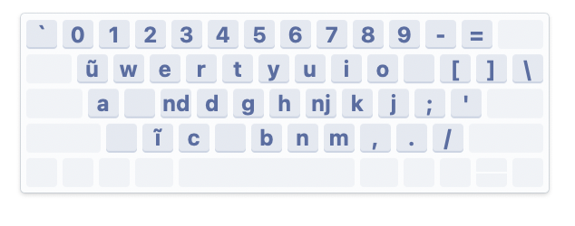

O ta ũrĩa ngũtarĩirie, ndemwa ciothe cia Gĩkũyũ no cioneke mbica inĩ. Na kũringana na macini nyingĩ Kenya, handũinĩ ha ndemwa ya “q”, nĩ ndemwa ya “ũ” , handũ inĩ ha ndemwa ya “x” nĩ ndemwa ya “ĩ” o ũguo ũguo.   
  
Mũthomi nĩarahoywo athiĩ na mbere, na kũroria kanyakanya yake we mwene, nĩ geetha amenye na amenyere o ndemwa o ndemwa harĩa angĩmĩona macini-inĩ yake akĩandĩka rũthiomi rwa Gĩkũyũ.  
  
  
**Kũgĩa na kanyakanya ĩno macini inĩ yaku.**

Windows:  
  
Download file ĩno: <https://drive.google.com/file/d/11jH1npijCQdvDj_nXhsBlMFHs4Aj7uDp/view?usp=drive_link>  
  
Ũcoke ũthiĩ mũbangĩre inĩ wa kanyakanya macini-inĩ yaku(Settings: Edit language and keyboard options).